8. Életmód és mindennapok Magyarországon a 20. században
(Horthy-korszak, 2. világháború, Rákosi- és a Kádár-korszak)
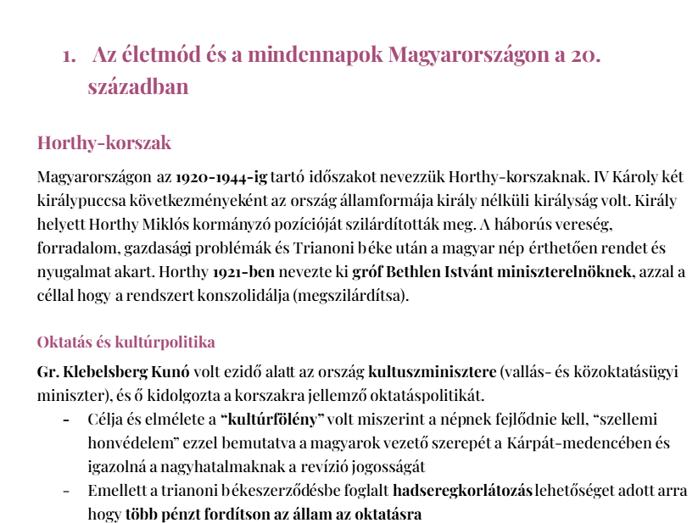
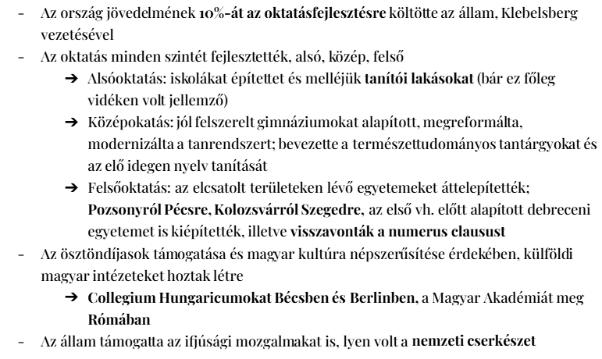

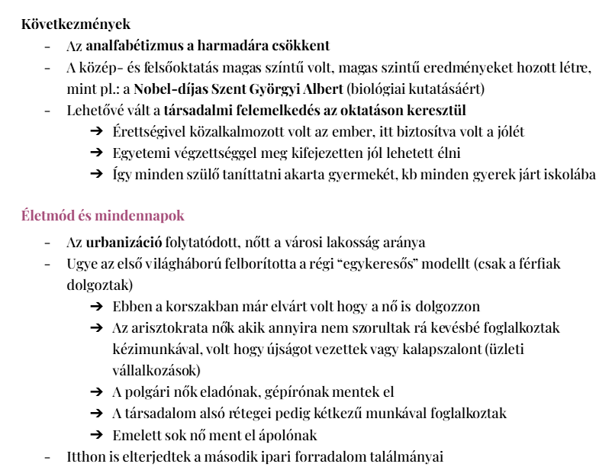
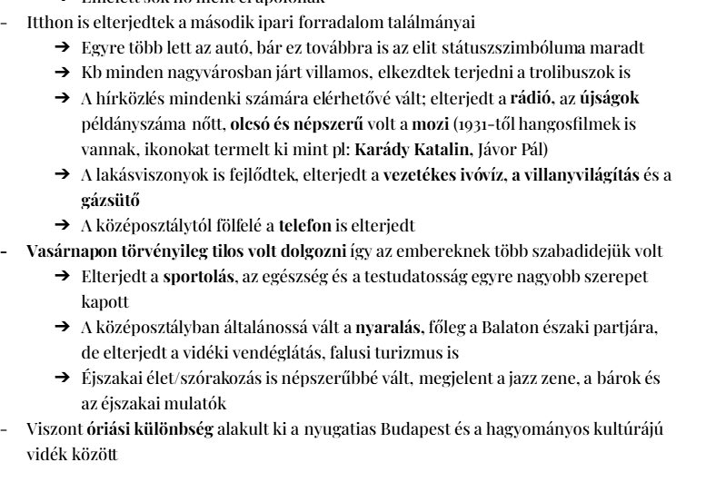
A Horthy-korszak (1920-1944) életmódja rendkívül differenciált volt, a dualizmuskori „torlódó társadalom” megmaradt: az arisztokrácia, a nagypolgárság, a dzsentri, a közép- és kispolgárság, a munkásság, és a nagyszámú, szegény parasztság között óriási különbségek voltak. A legszegényebbek (tanyasi lakosság, nincstelen parasztok) sanyarú körülmények között éltek, míg az elit tagjai (arisztokraták, nagypolgárok, gazdasági vezetők) luxusban, a városok polgári élete (bálok, színház, mozi) és a vidéki élet (kocsma, lakodalmak) keveredett, a modernizáció (rádió, autó) lassan szűrődött be, de a társadalmi mobilitás korlátozott volt. Társadalmi rétegek és életmód:
- Arisztokrácia és nagypolgárság (elit): Politikailag még befolyásosak, a dualizmusban alapozott vagyonukból éltek, elzárkóztak, magas életszínvonalon. A nagypolgárság (zsidó és német családok, pl. Weiss, Dreher) erősen jelen volt a gazdasági életben.
- Középosztály (polgárság): A városokban élők száma nőtt. Havi 200 pengő fix fizetés már tisztességes polgári életet biztosított, de kevesen kerestek ennyit. A vágy a feljebb jutásra, a modernizációra (városba költözés) jellemezte őket.
- Munkásság: A városokba vándorlók jelentős része ide tartozott.
- Parasztság: A népesség több mint fele, de többségük (72%) kevés, 5 holdnál kevesebb földdel rendelkezett, nehezen élt meg. A földkérdés megoldatlan maradt, óriási különbségek voltak a birtokosok és a nincstelenek között.
- Tanyavilág lakossága: A legnehezebb körülmények; szegényes, zsúfolt, fűtetlen házak, a természettel és az évszakokkal való szoros összefüggés jellemezte őket.

Életmód a második világháború idején Magyarországon

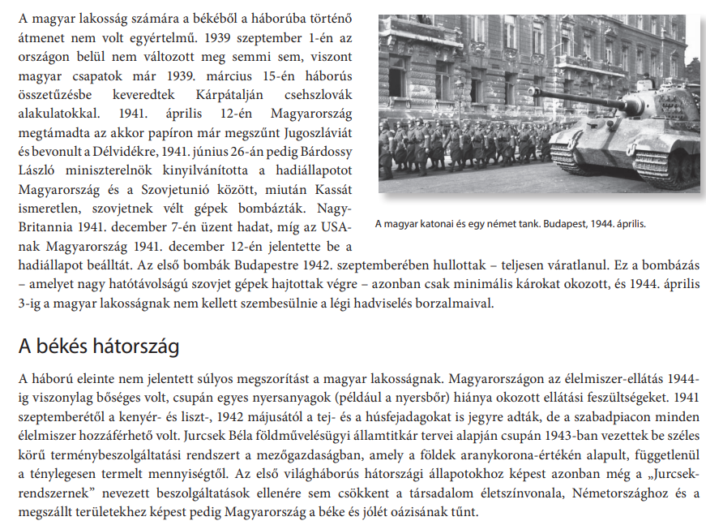

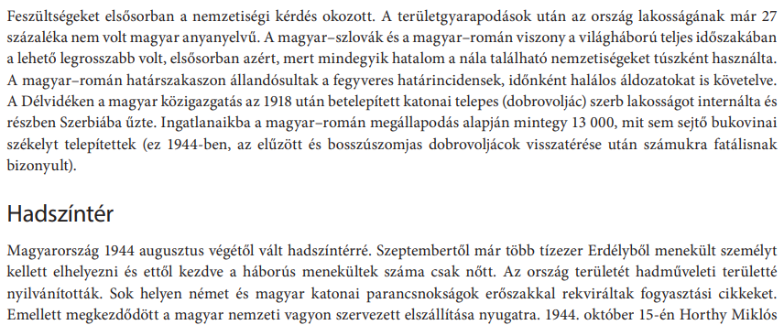
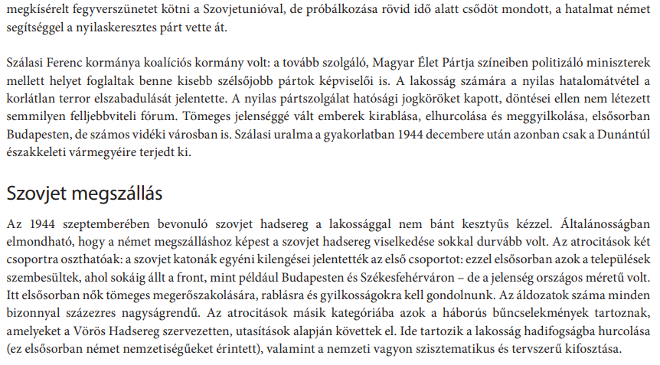
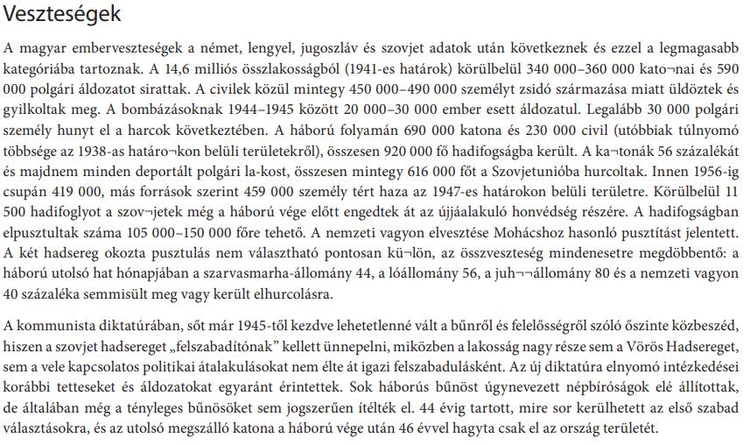

A Rákosi-korszak: 1949-1953, 1955-1956

A kommunista diktatúra kiépülése Magyarországon
1945-ben Magyarország vesztes országként került ki a második világháborúból is. A jaltai egyezmény (1945) értelmében a győztes nagyhatalmak közül a szovjet érdekszférába került Magyarország, így a keleti tömb része lett Csehszlovákiával, Lengyelországgal, Németország keleti részével (NDK), Jugoszláviával, Romániával, Bulgáriával és Albániával együtt. A német megszállás alól a szovjetek szabadították fel az országot, de egyben meg is szállták. A Szövetséges Ellenőrző Bizottság és a szovjet katonaság jelenléte (1991-ig) biztosította a kommunista párt hatalomra kerülését, és a sztálini rendszer kiépítését. 1945-47 között még működtek a demokrácia intézményei, koalíciós kormányzás jöhetett létre a Független Kisgazdapárt vezetésével, de a kommunista párt fokozatosan kiszorította a pártokat (szalámi taktika). A kommunisták a Baloldali Blokk megszervezésével (1946) elhatárolódtak a kisgazdáktól, majd 1947-ben sorozatos támadásaikkal elérték a párt lassú felbomlását.
A koalíciós időszakban az MKP célja az FKgP meggyengítése, a kisgazda parlamenti többség megszüntetése volt. Ehhez felhasználták a fegyveres testületeket (megfélemlítés) és a többi pártba beépített ügynökeiket (bomlasztás). Egy-egy politikus vagy kisebb csoport leválasztását a Kisgazdapártról szalámitaktikának nevezte Rákosi. A kormányon belül létrehozták a Baloldali Blokkot (MKP, MSZDP, NPP). A földosztás szabálytalanságait kivizsgálni akaró kisgazda minisztert, Kovács Bélát azzal a váddal mondatták le, hogy vissza akarja állítani a nagybirtokrendszert. („Földet vissza nem adunk!”) A megbízhatatlan hivatalnokokat eltávolították az államigazgatásból (B-listázás), ennek ürügyén a kisgazda szimpatizánsokat is. Rajk László belügyminiszter egy szovjet katona meggyilkolásának ürügyén betiltotta az összes civil szervezetet. A SZEB megtiltotta a parasztság érdekvédelmi szervezetének megalakítását. Elfogadták a „demokratikus államrend védelméről” szóló törvényt, ami később lehetővé tette a politikai ellenfelek elítélését.
Közben 1947. február 10-én aláírták a világháborút lezáró párizsi békét. Helyreállították a trianoni határokat (sőt a pozsonyi hídfőt is Csehszlovákiához csatolták). A békeszerződések nem tartalmaztak kisebbségvédelmi kikötéseket, mivel a szövetségesek attól tartottak, hogy ezek újabb viszályok ürügyeivé válhatnak. A békekötés után fordulat következett be.
1947 - a fordulat éve, egyre inkább érezhető a hidegháború hatása, a Szovjetunió vezetésével keleti és az USA vezetésével nyugati tömbre szakad a világ: ez az integrálódás.
- A magyar kommunisták számára kedvező lett a nemzetközi helyzet arra, hogy kíméletlenül, ügyes taktikával építsék ki a párt- és rendőrállamot. Először a „háborús bűnösök” ellen, majd a koalíción kívüli „reakció” ellen, majd a koalíciós partnereik ellen fordultak. A Szövetséges Ellenőrző Bizottság (SZEB), majd az ÁVH támogatása célhoz segítette őket. Az osztályharc éleződésének elméletével, ellenfeleik megsemmisítése után a saját pártjuk soraiban keresték az „ellenséget". Az éberség lett a legfőbb kommunista erény. Az 1947-es kékcédulás választásokat ugyan megnyerték a kommunisták, de csak 22%-ot szereztek, a koalíciós pártokkal együtt azonban 60 %-os többséget szereztek. A választások során visszaélések is történtek, ugyanis nem állandó lakhelyen is lehetett szavazni, kék cédulával. A kommunisták teherautóval járták a településeket, hogy kék cédulával szavazzanak. Az ellenzéki mandátumok egy részét pedig érvénytelenítették. Ezzel világossá vált, hogy a kommunisták a továbbiakban már nem kívánják betartani a törvényességi formákat. A támadások miatt az ellenzéki pártok többsége 1948-ra ellehetetlenült, s feloszlatta önmagát. Rákosi Mátyás a fordulatot a két baloldali párt (a kommunista és a szociáldemokrata párt) egyesülésével, a Magyar Dolgozók Pártjának létrejöttével (1948. június 12.), és a megmaradt szervezetek Népfrontba tömörítésével fejezte be (1949). Ezzel gyakorlatilag kialakult az egypártrendszer. Ilyen előzmények után az 1949-es választás már pusztán formalitássá vált, s szerepe pusztán a kommunista diktatúra legalizálása volt az 1949-es alkotmánnyal együtt, mely a szovjet alkotmány másolata. Az alkotmány szerint a munkásosztály vezette az államot. Az államforma Népköztársaság lett.

A Rákosi-rendszer lényege:
- A Rákosi-féle Magyarország a szovjet csatlós országok egyike volt. Szovjetunió és Sztálin tudatosan támogatta a kommunista hatalmi elitet. Elzárták a nyugati kapcsolatok lehetőségét. Magyarország politikai, katonai megszállás, azaz szovjet befolyás alatt állt.
- A vezetők hatalmukat a dolgozó néptől eredeztették, fő célul a szocializmus építését tűzték ki.
- A Rákosi-korszakban egypárti diktatúra, azaz pártállami rendszer épült ki. A Magyar Dolgozók Pártjának vezetői irányították az országot. Ténylegesen a pártfőtitkár kezében volt a hatalom. Az állampárton kívül más párt nem működött, és nem működhettek a párttól független társadalmi szervezetek sem.
- Az államfői hatalmat az Elnöki Tanács gyakorolta, a kormányt minisztertanácsnak nevezték. Az Elnöki Tanács tagjait az országgyűlés választotta, a minisztertanács és tagjai rendeleteket adhattak ki, megszűnt a köztársasági elnöki tisztség. Az Elnöki Tanács átvette az országgyűlés jogkörét, és törvényerejű rendeleteket alkotott. A törvényhozó hatalom szerepe így formálissá vált. A rendeleti kormányzás a diktatúra jellemzője.
- Növelték az államigazgatásban és a gazdasági irányításban a párthoz hű alkalmazottak létszámát, a pártapparátus irányította a közigazgatást.
- Létrejött a tanácsrendszer: a tanácsok a településeket és a megyéket irányították. A tanácsok a helyi érdekek érvényesítése helyett pártutasításokat hajtottak végre.
- Létrejött a Legfelsőbb Bíróság, de nem érvényesült a bírói függetlenség elv.
- Létrejött a személyi kultusz: szobrok készültek Rákosiról, akinek 60. születésnapját országszerte ünneplés kísérte.
- A megfélemlítés fő végrehajtó szerve az ÁVH volt. Törvényes eljárás nélkül elvittek vagy eltávolítottak tisztségükből embereket, az áldozatokat megkínozták. A megfélemlítést a párt funkcionáriusaival szemben is alkalmazták. Az egyes emberek teljesen kiszolgáltatottak voltak a hatalommal szemben.
- A rendszerre jellemző volt a terror. Nem érvényesültek az alapvető emberi jogok.
- A megfélemlítés eszközei pl. internálások; kényszermunka; koncepciós perek, mint pl. Rajk-per; recski munkatábor. Koholt vádak, hamis bizonyítékok alapján politikai okokból ítéltek el embereket. Sokak számára kényszerlakhelyet jelöltek ki, sokakat a Horthy-rendszerben betöltött tisztségük miatt telepítettek ki, mert le akartak számolni az „osztályellenségekkel”.
- A koncepciós perekben iktatták ki a politikai ellenfeleket.
- Sztálin (december 18.), majd Rákosi (március 9.) születésnapjának ünneplését országossá alakították: személyi kultusz.

A Rákosi-rendszer belpolitikája

A hamis sajtó, rádió csak részben tudta elhitetni a lakossággal a hatalmas fejlődést, miközben az életszínvonal folyamatosan esett. . A vezetés az MDP, a Párt kezében volt.
A vezetés a 4-es fogat kezében van: Rákosi Mátyás, Gerő Ernő, Révai József, Farkas Mihály.
1949-ben megalakult a Népfront, melynek pártjai közös listán indultak a választásokon: „egyindulós lóverseny”. Ellenzéki pártja nem volt. Elkezdődött a szocializmus építésének programja. 1949. augusztus 20-án az államforma a népköztársaság lett. Szovjet típusú alkotmányt és címert vezettek be. Az állam élén az Elnöki Tanács állott, és annak elnöke törvényerejű rendeleteivel még a látszatparlamentet is kiiktatta. 1950-ben összevonással 19 megyét szerveztek. Kiépült a tanácsrendszer, hihetetlenül felduzzadt a hivatalnoki és alkalmazotti létszám. A tanácsok nem önkormányzati, hanem a központi akaratot végrehajtó szervek voltak. 1952-ben Rákosi magához ragadta a párt és az állam tényleges vezetését, kormányfő lett. Hatvanadik születésnapjának megünneplése a személyi kultuszról tanúskodik.
Leszámoltak az egyházakkal, mint ideológiai ellenséggel, letartóztatták Mindszenthy József bíborost, aki tiltakozott az iskolák 1948-as államosítása ellen.
A párt módszere az erőszak, a megfélemlítés. Eszköze: 1946-tól az ÁVO (Államvédelmi Osztály), 1950-től az ÁVH (Államvédelmi Hatóság, vezetője Péter Gábor) A megfélemlítést a koncepciós perek sora biztosította, melynek során koholt vádak alapján állítanak bíróság elé embereket. Az első áldozatok között volt a párt népszerű vezetői közé tartozó Rajk László korábbi belügyminiszter. Rákosi a szovjet-jugoszláv viszony megromlását használta fel ürügyként. A kitelepítés, az internálás a rendszer lényegéhez tartozott, pl. Recsk, Hortobágy. Munkatáborokat hoztak létre, ahol „malenkij robot”-ot kellett végezni, többen a szovjet munkatáborokba is kerültek. A megfélemlítés eszköze volt a börtön, a kínzás, a halálbüntetés.
A mindennapi élet a szovjet mintájú átalakítást jelentette. 1947 és 1949 között államosították a bankokat, ipari, kereskedelmi vállalkozásokat, gyárakat, üzemeket. 1948-ban megindult a parasztság szövetkezetekbe kényszerítése, kuláküldözések zajlottak. Az első ötéves terv (1950-1954) tervszámai irreálisak voltak, túlnyomóan a nehézipart fejlesztették elavult szovjet technológiával. A beruházásokat nem volt miből fedezni (a Marshall-segély a keleti blokkban nem volt igénybe vehető); csak a mezőgazdaság kárára (beszolgáltatási kényszerrel, padlássöprésekkel), a bérek alacsonyan tartásával és kötelező békekölcsön-jegyzésből tudták finanszírozni őket. A túlhajszolt (közel 100 %-os növekedést produkáló) iparosítás és az ésszerűtlen mezőgazdasági kezdeményezések (pl. gumipitypang- és gyapottermesztés) miatt - miközben új városok nőttek ki a földből (pl. Sztálinváros) - ellátási problémák jelentkeztek. Újra bevezették a jegyrendszert, az életszínvonal 20%-kal csökkent.
A Rákosi-korszakban az abortusztilalom miatt rendkívül megnőtt a háború utáni időszakban amúgy is magas születésszám (Ratkó-korszak), a második világháború miatt ugyanis alacsony volt a szülőképes korosztályok létszáma.

IPAR: ÁLLAMOSÍTÁSOK, TERVGAZDÁLKODÁS, A NEHÉZIPAR FEJLESZTÉSE
Az első 3 éves tervet 2,5 év alatt sikerült teljesíteni: ez a 2. világháború utáni újjáépítési program volt. 1950-ben indult az ötéves terv, mely az erőltetett iparosítás meghirdetését jelentette. Felsőbb rendelkezésre tervutasításos rendszer jön létre. Cél: Magyarország a vas és acél országa legyen, ezért nagy ipari beruházások kezdődnek. A nehézipart 100%-osan államosítják. Az államosítás menete: 1946-ban a szénbányákat, a legnagyobb nehézipari üzemeket, 1947-ben a nagybankokat, nagyvállalatokat, 1948-ban a középüzemeket, 1949-ben a kisüzemeket államosítják. Megszűnik a tőzsde, a magántulajdon. Az ipar tehát szocialista jellegű átalakításon megy végbe. Létrejön az állami tulajdon túlsúlya. Az üzemek élére nem szakmailag, hanem politikailag megbízható embereket állítottak. Nem a minőségre, hanem a mennyiségre törekedtek a termelés során. Az ország gazdasági sajátosságait nem veszik figyelembe, a nehézipart egyoldalúan fejlesztik szovjet mintára, katonai célokból.
A hidegháború légkörében a hadsereg megerősítésére volt szükség, ezért kellett a nehézipart fejleszteni.
A néphadsereg, a BM és az ÁVH ellátására 21 hadiüzem épült. 1953-ban a néphadsereg többet költött fizetésre, mint az állam 5 év alatt az oktatás fejlesztésére. A túlzott iparosítás következtében csökkent az életszínvonal, s a szolgáltatások színvonala. A fogyasztási cikkek, a könnyűipari termékek mennyisége, minősége elmaradt a lakossági igényektől. Munkaversenyeket hirdettek meg, hogy túlteljesítsék a tervet („a határ a csillagos ég”), a béreket azonban visszafogták. Folyamatosan növekedett a munkáslétszám. A nők tömeges munkába állása felgyorsult. Tőkét vontak el a mezőgazdaságból is a szélesre nyitott agrárolló segítségével, valamint a támogatás csökkentésével.
A keleti tömb országaiban, 1949-ben megalakult KGST, a Kölcsönös Gazdasági Segítség Tanácsa. Ez a szocialista országok kereskedelmét hangolta össze, de főleg a Szovjetunió kiszolgálói lettek. 1947-ben szovjet nyomásra elutasították a nyugati tömbből érkező amerikai segélyt, a Marshall-segélyt, ez gazdasági téren is integrálódást jelentett Magyarország számára.

MEZŐGAZDASÁG: KOLLEKTIVIZÁLÁS, KULÁKÜLDÖZÉS, VISSZAFEJLŐDÉS
Szovjet mintára megindul a kollektivizálás, azaz a földek közös tulajdonba kerülnek. Erőszakos szövetkezetesítési program indul, a földek állami tulajdonba kerülnek. Kötelező beszolgáltatási rendszert vezetnek be, s aki nem teljesíti, azt szabotálónak tartják, s börtönbe, munkatáborba kerülhet. A gazdag parasztokat, azaz a kulákokat üldözik, megbélyegzik, arra kényszerítik őket, hogy földjeiket állami tulajdonba adják. Adózással, zaklatással, perekkel felszámolták az árutermelő középparasztságot. Az ÁVH a falvakban is éreztette mindenhatóságát. A bíróság szigorú, gyakran halálbüntetést hozott a „kulákbűncselekmények” megtorlására. Az évszázados paraszti életforma szétverése eredménnyel járt. Falusi tömegek menekültek az iparba. A szövetkezetekben a termelés jóval elmaradt a korábbi szinttől. 195l-ben ezért be kellett vezetni a jegyrendszert.
A Rákosi-kormányzat a sztálini modell másolásával, a terrorral ellenállást váltott ki, ami 1956-hoz vezetett.

A Kádár-korszak: 1956-1988.

Kádár-korszakon a Magyarországnak az 1956-os forradalom és a rendszerváltás közötti történelmét meghatározó időszakot értjük: 1956-1988. Magyarország ekkor a Szovjetunó érdekszférájába tartozott
A korszak különböző időszakai meglehetősen különbözőek. A forradalom megtorlását (1956-1963) követően a rendszer konszolidációjára került sor (1963-1968). Az 1968. január l-jén beinduló új gazdasági mechanizmus a szintén 1968-as prágai tavasz következményeként az 1970-es évek közepére kudarcba fulladt, 1978-tól a gazdaságpolitika célja már csak a fizetőképesség és a pénzügyi egyensúly fenntartása volt. A 1980-as években a rendszert mélyülő konfliktusok, gyorsuló reformok jellemezte.
Kádár csak két rövid időszakra állt a kormány élére, az Elnöki Tanácsnak pedig csak „egyszerű tagja” volt. Ennek ellenére 1956 vége és 1988 között az MSZMP első titkáraként egyértelműen ő volt az ország vezetője. Ezért nevezzük ezt az időszakot Kádár-korszaknak.
A Kádár-korszakban a politikai rendszer és az uralkodó ideológia a Rákosi-rendszerhez képest abban nem változott, hogy megkérdőjelezhetetlennek számított az egypártrendszer, a parlament szerepe jelentéktelen maradt, cenzúra működött, a külpolitikában pedig meghatározó volt a Szovjetunióhoz fűződő „barátság”.
Ugyanakkor sokat változott a hatalmon lévők stílusa, a hatalom gyakorlásának módszere: Kádár ügyelt arra, hogy ne épüljön ki körülötte olyan személyi kultusz, mint Rákosi körül; a párt- és állami vezetők kirívó kiváltságai mérséklődtek; a terror „csak” a hatvanas évek elejéig volt tömeges, a politikai üldöztetés többnyire a rendszer ellenfeleit sújtotta, az alkalmazkodó állampolgárokat azonban nem. A hivatalos kommunista rendszer a munkásosztály hatalmát testesítette meg.
A hétköznapok átpolitizáltsága is csökkent. Az emberektől csupán azt várták el, hogy ne legyenek ellenségesek a rendszerrel szemben. Míg a rákosista korszak politikája az „aki nincs velünk, az ellenünk van” szlogennel fejezhető ki, addig a híressé vált kádári szólam szerint: „aki nincs ellenünk, az velünk van”. A szocialista országokba könnyebb volt eljutni, ehhez az ún. piros útlevelet kellett kiváltani. Ha viszont valaki „nyugati” országba akart utazni, akkor ezt az ún. kék útlevéllel tehette meg. Erre azonban csak a hetvenes évektől, és csak háromévente kerülhetett sor, szűkös valutakerettel. A politikailag megbízhatatlanoktól - akik közé sokszor olyanokat is beleértettek, akiknek pl. „disszidált” valamelyik rokona - a rendőrség bírósági döntés nélkül megtagadhatta az útlevél kiadását.
A viszonylag bőséges és folyamatos áruellátás és a viszonylagos szabadság a Kádár-kori Magyarország védjegyévé vált. Magyarország lett „a legvidámabb barakk” a szocialista tömbön belül, ezért is emlegették az itteni rendszert „gulyáskommunizmus”-nak, illetve „fridzsiderszocializmus”-nak.
Kádárnak, aki 1956 végén az ország egyik leggyűlöltebb alakja volt, a hatvanas-hetvenes években nőtt a népszerűsége. Az emberek vele azonosították a lassú gyarapodást és a hétköznapi élet viszonylagos nyugalmát. A hatvanas évek során kialakult egyfajta hallgatólagos közmegegyezés: a rendszer eltűri, hogy az emberek saját jólétükkel foglalkozzanak, cserébe elfogadják a fennálló hatalmat, s „elfelejtik” annak eredetét.
Sokan állítják, hogy a rendszer a legjobb lehetőségnek számított a fennálló keretek között, s a lehető legtöbbet nyújtotta az embereknek – a szovjet megszállás körülményei között.
Az MSZMP, bár a korszakban pártnak nevezték, valójában nem csupán politikai párt volt, hanem a legfontosabb államhatalmi szerv is. Szervezetei minden szinten összefonódtak az állami szervekkel, ezért is beszélnek a rendszeri kapcsán pártállamról.
A párt taglétszáma 1957-ben 350 ezer fő volt, 1985-ben 871 ezer.
A párt ifjúsági szervezete 1957-ben Kommunista Ifjúsági Szövetség (KISZ) néven jött létre. A tagság együtt járt bizonyos előnyökkel, az egyetemi felvételhez „ajánlott” volt. A 10-14 éves korosztályt az úttörő, a 6-10 éveseket a kisdobos mozgalom szervezte.
A szakszervezetek nem láthatták el valódi feladatukat, a dolgozók érdekvédelmét. A Szakszervezetek Országos Szövetsége (SZOT) kedvezményes nyaralási lehetőségeket adott.

Életmód és társadalom
A konszolidáció évei kedveztek a népszaporulatnak, a GYES (fix összegű gyermekgondozási segély) 1967-es bevezetése ösztönözte a gyermekvállalást. Az 1970-es években azonban már csak a Ratkó-gyerekek gyermekvállalása tartotta egyensúlyban a születéseket és halálozásokat. Az 1960-as években a tilalom megszűnésével ez zuhanni kezdett, ám a második világháború miatt ekkor eleve alacsony volt a szülőképes korosztályok létszáma.
• A Kádár-korszakban éppen ezért jóléti intézkedésekkel akarták növelni a születésszámot:
Létrehozták a bölcsődék és óvodák hálózatát, hogy a munkába álló nők elhelyezhessék gyerekeiket.
• Bevezették a gyest (szülési szabadság alatt kapott juttatás), és a családi pótlékot (a gyerek kiskorúsága idején kapott juttatás). A lakáshoz jutásnál előnyben részesítették a gyerekes családokat.
• Mindez azonban csak átmeneti növekedést eredményezett, a születésszám tovább csökkent, majd 1980-tól már évről évre kevesebben születtek, mint ahányan meghaltak, így a lakosság fogyni kezdett. Ezt erősítette, hogy közben a halálozások száma nőni kezdett (különösen a 60 év alatti férfiak körében), csökkenni kezdett ugyanis a születéskor várható életkor. Az 1980-as évektől a negatívba forduló ráta elöregedő társadalom kialakulását alapozta meg. Nem kedveztek a statisztikának az öngyilkossági és az alkoholfogyasztási mutatók kedvezőtlen számai sem.
• A rendszerváltás után a születésszám csökkenése lassult, a halálozási szám pedig újra csökkent, de mindezzel együtt is a népesség tovább fogy. Ennek eredményeképpen a társadalom elöregszik. Nő a nyugdíjasok aránya, ez megnehezíti a jelenlegi nyugdíjrendszer fenntartását: növelni kell a befizetett járulékokat, és fel kell emelni a nyugdíjkorhatárt.
Az egész időszak alatt folytatódott az urbanizáció: ezt elősegítette a szocialista iparfejlesztés, a mezőgazdaság kollektivizálása vagy a Kádár-kori lakótelepépítés.
- A kisebb települések népessége elöregedett, majd megkezdődött az elnéptelenedésük, mivel a fiatalok a városokba költöztek. Ugyanakkor egyre több települést nyilvánítottak várossá. A lakosság belső migrációjában új tendencia van, a zsúfolt városokból kivándorlás kezdődött az agglomeráció városi komfortot biztosító települései felé.
Lakókörülmények
A lakhatási problémákat a szocializmus lakótelepek építésével enyhítette. Az 1970-es évek közepére sok nagyvárosban épültek panelházak. A lakás az 1980-as évek közepéig elméletileg szociális juttatásként járt, de mivel kevés volt a „tanácsi bérlakás”, nagyon sokan hosszú évekig voltak kénytelenek öröklakásra gyűjteni. Sokan fogtak családi ház építésébe is. A vidéki lakosság az állam ösztönzésére települt a városokba, elősegítve ezzel az urbanizáció folyamatát. Az 1980-as évekre már a lakások kétharmadában volt vezetékes víz és fürdőszoba. A lakások felszereltsége bővült (általánossá vált a hűtőszekrény, a mosógép).

Közellátás
A Rákosi-korszakot időszakonként jellemző élelemhiányt Kádár a hatvanas évekre kiküszöbölte, az élelemellátás stabillá, kiszámíthatóvá vált. A parasztságot - épp az élelemtermelés folytonosságának biztosítása érdekében - csak 1958-tól kényszerítették újra termelőszövetkezetekbe, 1962-re nagyjából be is fejeződött a paraszti magángazdaságok felszámolása. A háztáji gazdálkodás engedélyezése azonban nagyban hozzájárult az ellátás zavartalanságához. Az életkörülmények fokozatos javulásával módosultak a táplálkozási szokások is: arányeltolódás figyelhető meg a burgonya és tésztafélék felől a húsfélék, zöldségek és tejtermékek javára. Mindezek hatására beépült a köztudatba a Magyarországra, mint a „legvidámabb barakkra” jellemző gulyáskommunizmus elnevezés.

Munkakörülmények
A szocialista iparosító törekvéseknek köszönhetően a mezőgazdasági szektorban dolgozók átáramlása révén a munkások száma nagymértékben növekedett. A szellemi foglalkozásúk száma is megnőtt, ám a vállalati adminisztrációban dolgozók közel harmada érettségivel sem rendelkezett. A foglalkoztatási politikának köszönhetően mindenkinek volt ugyan állása, de kialakult a „gyárkapukon belüli munkanélküliség”.
A mezőgazdaságra is jellemzővé vált a nagyüzemi termelés, aminek következtében szakosodás indult meg. A tervutasításos rendszer következtében - leginkább az acél-, a vas- és a vegyiparban - erőszakos fejlesztések voltak megfigyelhetők. Az állami szférán túl az 1960-as évek végétől a magánszektor is mind nagyobb jelentőségre tett szert: a maszek, azaz magánszektorbeli dolgozók körében a vendéglátóipari egységek üzemeltetésének bérbevétele, az ún. gebin volt a jellemző vállalkozási forma volt. A fusizás mellett az 1980-as évektől megjelent a gyári túlmunka hivatalos formája, a gazdasági munkaközösség (GMK) is, ami tovább növelte a második gazdaság szerepét. Az 1980-as évektől kezdve a munkásság terhei fokozatosan enyhültek: bevezették a szabad szombatot, majd a 40 órás munkahetet.

Oktatás, kultúra
A szocializmus éveiben kiszélesedett a közoktatásban részt vevők köre, s az egyetemek is mind nagyobb számban vonzották a továbbtanulni vágyókat. A rendszer egyfajta új értelmiség megteremtésén fáradozott. A fiatalok iskolán kívüli neveléséért a kisdobos- és úttörőmozgalom, valamint a Kommunista Ifjúsági Szövetség (a KISZ) volt felelős.
A kultúrpolitika egészen az 1970-es évek közepéig a párt ideológusa, Aczél György egyszemélyi irányítása alatt állt. Nevéhez köthető az ún. „három T” (tiltás, tűrés, támogatás) elvének alkalmazása bármely művészeti alkotás megjelenésének engedélyezése kapcsán. A kulturális és a művészeti alkotások egy részét támogatták, másik részét csak tűrték, az „ellenséges” alkotásokat pedig tiltották. A korszak végére a cenzúra jelentősen enyhült, a pártállam kritizálása ügyesen álcázott szófordulatok, viccek formájában folyamatosan jelen volt. Értelmiségi körökben a szamizdatok jelentették az ellenállás lehetőségét.
1957-ben kezdte meg működését a Magyar Televízió, amelynek műsorait az 1970-es évek közepére csaknem minden háztartás élvezhette. 1973-tól három rádióadó is sugárzott az országban. Az 1966-ban először megrendezett táncdalfesztivál népszerű előadókat ismertetett meg a közönséggel. A fiatalok figyelmét a rockzene térhódítása, s annak hazai, nem ritkán rendszerkritikus dalszövegeket író képviselői (pl. Illés, Omega, Metró) vonták magukra. A korszak lázadó fiataljainak jelképévé a hosszú haj és a farmernadrág vált. A kulturálódás lehetőségét számos színdarab, táncházak, külföldi filmeket is játszó mozik, vidéken is elérhető filmvetítések, kultúrházak és könyvtárak színesítették.

OKTATÁS

A hetvenes években a felnőtt népesség többsége elvégezte legalább az általános iskola nyolc osztályát. Az egyetemi, ill. főiskolai képzésben részesülők aránya viszont alacsony. Az állam szabályozta a felsőoktatást: a nyolcvanas években a felvételizőknek csak 35-40%-át vették fel a felsőoktatásba.
A gyerekszám folyamatosan csökkent, ugyanakkor csökkent azon nők aránya, akiknek nem született gyereke. Az egy-két gyerekes családok váltak jellemzővé. Az állam gyermekvállalást ösztönző szociálpolitikai intézkedései: az óvodai férőhelyek növelése, a gyermekgondozási segély (GYES) 1967-es bevezetése.
A „marxista-leninista” ideológia hivatalosan meghatározta a tömegtájékoztatást, az oktatást és a művelődést, szabályozta az állami élet rendjét.
A vallásnak a párt ideológiája szerint fokozatosan el kellett volna halnia. Amikor a hetvenes évek végén ismét vizsgálni lehetett az emberek vallásosságát, az eredmények meglepték a pártvezetést: a népesség mintegy fele vallotta magát vallásosnak.

Közlekedés, utazás

Az 1970-es évekre elterjedt a gépkocsi-használat. Az urbanizáció a nagyvárosok (kiemelt helyen a főváros) közlekedési viszonyainak rendezését követelte meg: aluljárók épültek, 1967-ben utolsóként az Erzsébet hidat is újjáépítették, 1970-ben átadták a 2-es metrót.
A rendszer enyhülésével lazábbak lettek az utazási korlátozások is, így a turizmus fokozatos térhódítása figyelhető meg. Kezdetben csak a szocialista országokba lehetett utazni, majd a hatvanas évek közepétől a különutas Jugoszláviába és nyugatra is (3 évente és korlátozott devizakerettel), sőt a hetvenes évek derekától már az 56-os disszidensek is hazalátogathattak. A rendszer végén a Gorenje-korszak néven is ismert bevásárlóturizmus virágzott.

SZABADIDŐ ÉS SPORT

Megváltozott a szabadidő eltöltésének módja is. Új szórakozási formák alakultak ki. Az emberek mind nagyobb mértékben egyedül vagy szűk családi és baráti körben kapcsolódtak ki. A sport elvesztette azt a kiemelt támogatottságát, amelyet az 1950-es években élvezett. Az 1952-es helsinki olimpián elért teljesítményét - 16 aranyérem - a későbbiekben meg sem közelítette a magyar csapat. A magyar társadalomra a hatvanas évektől nagy hatást gyakorolt a nyugati fogyasztói kultúra. A farmer, a rockzene, a fiúk hosszú hajviselete, a miniszoknya kezdetben nem csak a hivatalos szervek, de a felnőtt korosztály egy részének a rosszallását is kiváltotta.
A fogyasztói javak egy részét megpróbálta a hazai ipar helyettesíteni. A szocialista tömbön belül sokáig egyedinek számított, hogy Magyarországon gyártottak farmernadrágot. A nehezen beszerezhető nyugati termékek - orkánkabát, nejlonharisnya, farmer, rágógumi, lemezek, kazetták, kvarcórák, zsebszámológépek - jelentős részben a bevásárló-turizmus és a csempészet révén kerültek forgalomba.
A mindenkinek kijáró nyári szabadságot a külföldi utazási korlátok miatt legtöbben belföldön, jellemzően a Balaton partján épült (szakszervezeti) üdülőkben töltötték el. A fiatalokat a zánkai vagy csillebérci gyermektáborok várták. Sokan töltötték szabadidejüket túlmunka végzésével, akár a hétvégi házak, üdülők környékén is.
A Kádár-korszak a többi szocialista országhoz képest jóval élhetőbb körülményeket biztosított az életszínvonal mesterséges szinten tartásával. Aki nincs ellenünk, velünk van politikája volt jellemző. A „fridzsiderkommunizmus” azonban csak az állam eladósításával volt finanszírozható.

„FRIZSIDERSZOCIALIZMUS”

A XX. század utolsó harmadában a mezőgazdasággal foglalkozók aránya jelentősen csökkent. Az ipari munkások aránya 1970-ben volt a legmagasabb. Ezzel szemben a harmadik szektorban (szolgáltatás, kereskedelem, egészségügy, kultúra, oktatás, közig gátas) folyamatosan nőtt a foglalkoztatottak száma.
A korszakban jelentősen csökkent a szegénység. A Kádár-rendszerben emelkedett szinte valamennyi civilizációs mutató: javultak a lakásviszonyok, a tartós fogyasztási cikkekkel való ellátottság; 100%-os lett a társadalombiztosításban részesülők aránya; javult az iskolázottsági szint; általánosan elterjedt a nyaralás szokása, és bővült a külföldi utazások lehetősége.
A hatvanas években általánossá tették a nyugdíjrendszert. De nem számoltak a lakosság elöregedésével - 1952-ben a nyugdíjasok a lakosság 5,8%-át tették ki, 1990-ben 24,3%-át, 1999-ben pedig már 31%-át. Azzal, hogy az első nyugdíjak egy jelentős részét a korábbi, alacsony bérek alapján számították ki, idővel azonban emelkedtek a bérek, és a nyugdíjakat ez alapján kellett kiszámítani. Míg 1952-ben az átlagnyugdíj az átlagbér 23%-át tette ki, addig 1983-ban már 58,6%-át Míg 1960-ban a nemzeti jövedelem, tehát a GDP 2,5%-a ment nyugdíjakra, 1990-ben már 9,7%-a.
Az életszínvonal emelkedésének árát azonban nemcsak az állam fizette meg, hanem az emberek is, akiknél jelentős része önkizsákmányoló munkát végzett az ún. „második gazdaságban”. „Második gazdaság” alatt a háztájiban, a kisiparban és kiskereskedelemben - legtöbbször nem fő-, hanem mellékállásban - végzett munkát értették, de ide számították a csempészetet és a fusizást is, vagyis a magáncélú termelést az állami tulajdonban lévő eszközökön, munkaidőben. A második gazdaság meghatározó jelentőségű volt például a lakásépítések terén. A hetvenes években a magyar családok mintegy háromnegyede szerzett jövedelmei a második gazdaságból.
A növekvő életszínvonal, a javuló társadalmi közérzet egyelőre elfedte, hogy az elvileg mindenkinek járó társadalmi szoláltatásokhoz mégsem egyenlő mértékben lehet hozzájutni: a keményebb érdekérvényesítésre képes pártelit előnyökhöz jutott.
A hiánygazdaság miatt még a javuló ellátás mellett is gyakran csak hosszas várakozás után lehetett hozzájutni a keresett áruféleségekhez, szolgáltatásokhoz, pl. autóhoz.
Egy átlagos magyar család a szocializmus éveiben többéves várakozás, többéves gyűjtögetés után juthatott autóhoz. Sokaknak csak a keletnémet gyártmányú Trabantra tellett. A kommunista korszak végén a magyar utakon futó kb. kétmillió személygépkocsi csaknem ötöde Trabant volt.
Ingázók jártak a városokba dolgozni. A városi lakásépítések ugyanis nem tartottak lépést a városi munkahelyek számának gyarapodásával és a falusi munkahelyek számának csökkenésével. Tömegek kényszerültek arra - a hetvenes évek elején közel egymillió dolgozó, hogy lakóhelyük és munkahelyük között naponta „ingázzanak”.
Az 1960 és 1980 között a várható élettartam ismét csökkent, különösen a középkorú férfiak halálozási arányai romlottak. A halandósági mutatók romlása a rendszer közvetett következménye volt. Nőtt a deviáns jelenségek száma: az öngyilkosságok és az alkoholizmus. Az alkoholisták száma folyamatosan emelkedett, becslések szerint 1988-ban több, mint félmillióan szenvedtek ebben a betegségben. A korszakban a családok élete is jelentősen megváltozott: nőtt a válások száma, 1950-1988 között mintegy a duplájára. Az egészségügy nem tudta mindenkink megadni a törvényben előírt színvonalas ellátást. (Innen a „hálapénz” rendszerré válása.)

Gazdaságpolitikája:

Kádár tanult a forradalom előtti hibás gazdaságpolitikából, a szövetkezetek létrehozásában enyhébb módszereket alkalmazott. Bár a tervgazdálkodás 1956 után is fennmaradt, a tervutasítás csak 1968-ig. A gazdasági növekedésnek a tervgazdálkodás nem jelenthette szilárd alapját. A mezőgazdaság átszervezésekor például határozottan végrehajtották a téeszesítést, de magántulajdonban hagyták a háztáji földeket, ahol a parasztság önmaga számára és piacra is tudott termelni. Ez a politika annyira sikeresnek bizonyult, hogy a háztájinak hamarosan kulcsszerepe lett az élelmiszerellátásban.
Az életszínvonal emelését és szinten tartását mindennél fontosabbnak tartó politikai szándéknak köszönhető az 1968-ban elindított gazdasági reform is. A reformok elindításában szerepet játszott a nagyhatalmi enyhülés időszaka. A gazdasági reform a hatvanas évek közepére szükségessé vált, de a reform kibontakozásának politikai akadályai voltak. Az életszínvonal emelkedésében, a politikai stabilitás megteremtésében nagy szerepet játszott a „második gazdaság”, a háztáji, a melléküzemágak és a gmk rendszere. Ez ugyanakkor a lakosság túlhajszoltságához vezetett. Magyarország eladósodásában jelentős szerepet játszott a hibás és pazarló gazdaságpolitika, a tervgazdálkodási rendszer anomáliái, a reformok leállítása. A világgazdasági folyamatok, mint pl. a kőolaj-árrobbanás is hozzájárultak a Kádár-rendszer gazdasági-politikai válságához.

A rendszer értékelése:
- A Kádár-korszakban engedélyezték az önálló kisiparosok, kiskereskedők tevékenységét. Kádár a kispolgársággal szemben a korábbinál engedékenyebb politikát akart folytatni, felismerte a kispolgárság közvélemény-formáló szerepét. Ez a magánszektor korlátozott engedélyezését jelentette, a „kádári alku” egyik eleme volt. Kádár az engedékenység fejében a rendszer tudomásul vételét várta a kispolgároktól, ezzel a Rákosi-korszak gyakorlatán változtatott.
- A reálbérek az 1970-es évek második feléig nőttek, a Kádár-korszak utolsó évtizedében már csökkentek. A reálbérek növekedése az életszínvonal emelkedését jelzi, a fogyasztás bővülését vonta maga után. A reálbérek csökkenése az életszínvonal esésével járt együtt, hátterében az egyre növekvő infláció állt. Ennek következménye volt a „második gazdaság” kialakulása.
- A bányászok és a gyári munkások kerestek a legjobban. A legmagasabb és legalacsonyabb átlagkereset között másfélszeres különbség volt. A rendszer ugyanis a munkásosztályt tekintette fő társadalmi bázisának. A munkások viszonylag magas fizetésének ideológiai okai voltak. Ezen túl nem voltak jelentős különbségek ágazatonként az átlagkeresetek között. A rendszer nem tette lehetővé jelentős vagyoni különbségek kialakulását.
- Az állam támogatta a művelődési házak építését. A művelődési házak a kulturális élet és a társas élet központjai voltak. A kulturális élet szervezeti kereteit gyakran a párt ifjúsági szervezetei biztosították. Az állam igyekezett mindenki számára biztosítania művelődés lehetőségét, a kultúra az ideológia terjesztésének eszköze volt.
- A Rákosi-korszakhoz képest javultak az életkörülmények, a többi szocialista országhoz képest magas volt az átlagos életszínvonal. Az életkörülmények javítása politikai cél volt, ezért szokás „gulyáskommunizmusról” vagy „fridzsiderszocializmusról” beszélni. Igyekeztek megelőzni egy újabb forradalom kirobbanását.
- Szociálpolitikai intézkedések pl. GYES, családi pótlék, családtámogatás bevezetése, bölcsődék, óvodák építése, a társadalombiztosítás kiterjesztése. Ezzel a születések számának csökkenését próbálták megállítani, és a nők munkavállalása tette szükségessé. Ez jelentősen növelte az államadósságot.
- Az életkörülmények javítását szolgáló további intézkedések: az iskolahálózat bővítése, állami lakásépítések, az élelmiszerárak alacsonyan tartása, a sport támogatása. A sporteredményeket a politikai propaganda is kihasználta. Nőtt az iskolázottság, csökkent a lakáshiány. A lakáshoz jutás ennek ellenére nehézkes volt. A korszakban már nem volt jellemző az éhezés.
- A kultúrpolitika fő jellemzője a 3T elvének érvényesülése. A politikai szempontból semleges művek közlését engedélyezték. Nagyobb művészi, tudományos szabadságot biztosítottak a korábbiakhoz képest, de a rendszerrel szembeni nyílt kritika megjelenítését továbbra is tiltották.
- A ’70-as, ’80-es években nőtt a lakosság életszínvonala, de Magyarország a ’80-as évekre jelentős hitelek felvételére kényszerült és eladósodott. A viszonylagos jólétnek ára volt. Mivel a politikai vezetők a rendszer stabilitása miatt növelték az életszínvonalat.
- A szociális intézkedések bevezetésekor nem számoltak a hosszú távú következményekkel. A költségek növekedése folytatódott a nyolcvanas években is, amikor a gazdaság növekedése már megtorpant, ez vezetett el az 1980-as évek végén a rendszerváltáshoz, a Kádár-rendszer végéhez.

